ЕКСПЕРИМЕНТАЛЬНЕ ВИЗНАЧЕННЯ ПОКАЗНИКА ЗАЛОМЛЕННЯ РІДИН
Простота і точність вимірювання показника заломлення давно привертає увагу як один із способів контролю різних стадій технологічних процесів на підприємствах харчової(виробництво напоїв), нафтової, біохімічної(аналіз стічних вод, виробництво паперу, клею), фармацевтичної (контроль концентрації кислот, розчинів) промисловості.
На сьогоднішній день існує багато рефрактометричних методів визначення заломлюючої здатності рідин. Для швидкого і зручного визначення відносного показника заломлення рідин і для визначення концентрації розчинів за їх показником заломлення використовуються спеціальні прилади – рефрактометри.
Рефрактометрія застосовується для ідентифікації хімічних сполук, кількісного і структурного аналізу, визначення фізико-хімічних параметрів речовин, оцінки якості плодів, ягід, овочів, шляхом визначення в них кількості цукрів і сухих речовин, жиру в продуктах харчування, спирту в алкогольних напоях, білків в крові. Описаний метод дозволяє достатньо оперативно визначити показник заломлення рідин.
- Метод рідинної рефракції.
В лабораторних умовах можна визначити показник заломлення на малих об’ємах рідин, використовуючи метод рідинної рефракції. Для цього збирається установка, зображена на рис. 1.1.1, що являє собою скляний стакан об’ємом 650 мл, до дна якого приклеєний міліметровий папір, що буде відігравати роль екрана для фіксації положення лазерного променя. Лазер закріплений на штативі, який знаходиться в стаціонарному положенні, таким чином, щоб промінь потрапляв на нульову поділку поверхні екрана при відсутності рідини в склянці (рис. 1.1.2 а). На схемі установки це відповідає ходу променя 1. Після того як посудину заповнили рідиною, світловий промінь змінює свій напрямок, який відповідає ходу променя 2. При цьому видно вже інша, ненульова поділка горизонтальної шкали екрана (рис. 1.1.2 б).

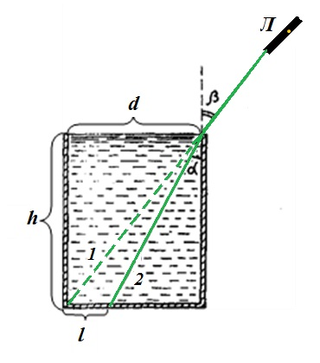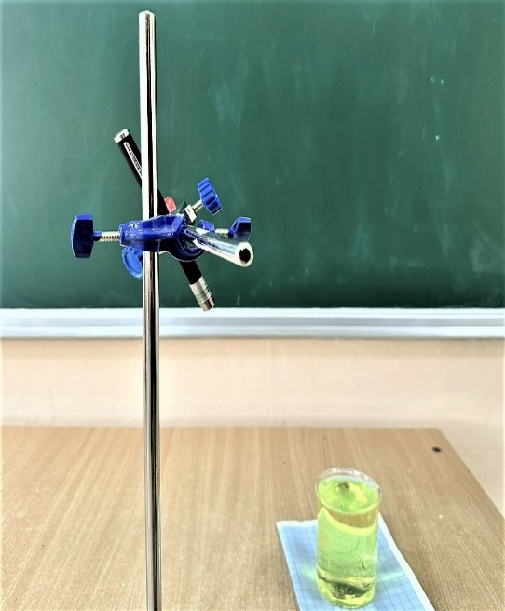
Рис. 1.1.1. Установка

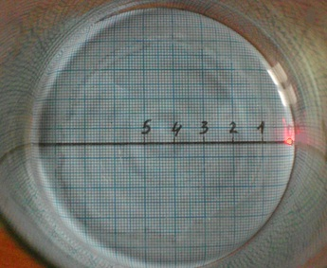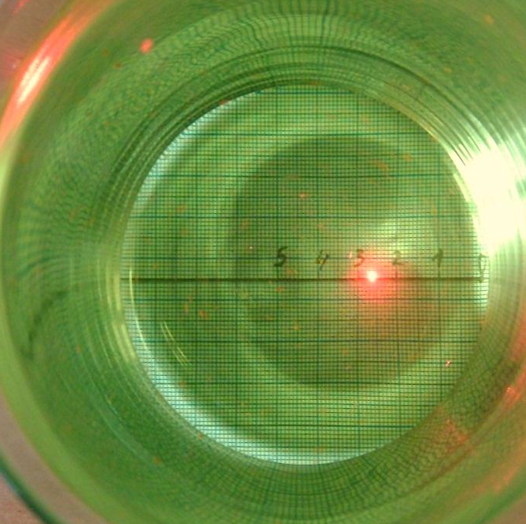
а) б)
Рис. 1.1.2. Хід лазерного променя а) у повітрі; б) у цукровому розчині
За законом заломлення світла показник заломлення дорівнює:
n = $\frac{sinβ}{sinα}$ (1.1.1)
Використовуючи схематичну зображення установки, рис. 1.1.1, знаходимо, що:
sin$β=\frac{d}{\sqrt{d^{2}+h^{2}}}$; (1.1.2)
sin$α$ =$\frac{d-l}{\sqrt{{(d-l)}^{2}+h^{2}}}$ (1.1.3)
Тоді показник заломлення n дорівнює:
n=$\frac{d\sqrt{{(d-l)}^{2}+h^{2}}}{(d-l)\sqrt{d^{2}+h^{2}}}$, (1.1.4)
де α - кут падіння; β - кут заломлення; d - діаметр дна склянки;
$l$ – зміщення променя; h - висота стаканчика.
Отже, формула (1.1.4) буде використовуватися для визначення показника заломлення прозорого рідкого середовища.

- Вимірювання показника заломлення розчину цукру у воді різної концентрації.
Показник заломлення є складною функцією, яка залежить від багатьох чинників, в тому числі від концентрації розчину. Підготовлюємо розчини різного відсоткового вмісту цукру у воді, користуючись формулою:
$φ=\frac{m_{цукру}}{m_{цукру}+m_{води}}$, (1.2.1)
де m_{ц} – маса цукру, що добавляється у воду масою m_{в}.
Розчин готується в посудині більшого об’єму, а потім переливаємо його в склянку, за допомогою якої проводимо виміри (табл. 1.2.1).
Таблиця 1.2.1
Концентрація цукру у воді
m_{ц}, г | m_{в}, г | φ,%
100 | 900 | 10
150 | 850 | 15
200 | 800 | 20
250 | 750 | 25
300 | 700 | 30

Результати експериментів наведені в таблиці 1.2.2.
Таблиця 1.2.2
Залежність показника заломлення розчину цукру від його концентрації
Концентрація цукру в розчині, % | d, мм | h, мм | l, мм | (d-l), мм | n
30 | 90 | 140 | 32 | 58 | 1,391
25 | 90 | 140 | 31 | 59 | 1,382
20 | 90 | 140 | 30 | 60 | 1,373
15 | 90 | 140 | 29 | 61 | 1,354
10 | 90 | 140 | 28 | 62 | 1,335

Використовуючи дані таблиці 1.2.2 було побудовано графік залежності концентрації розчину від його показника заломлення (синій колір графіка) (рис. 1.2.1)
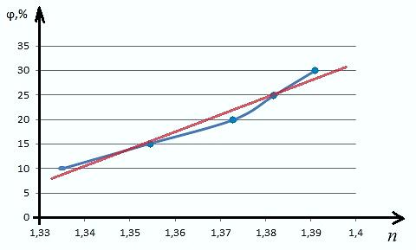
Рис. 1.2.1. Графік залежності концентрації розчину від його показника заломлення

- Експрес-аналіз вмісту цукру в винному суслі.
Рефрактометричні методи можна використовувати як засіб для контролю за технологічними процесами.
Показник заломлення дає можливість визначити інші фізико-хімічні параметри рідин, що дозволять робити висновки про їх подальше використання. Користуючись даною установкою був виміряний показник заломлення винного сусла, що являє собою сік стиглого винограду, від якого відділена суха речовина. Для експерименту використовувався сорт винограду «Шардоне».
Посудина повністю заповнюється винним суслом і визначається положення світної точки лазерного променя на екрані, що знаходиться на дні посудини
(рис. 1.3.1). Зміщення лазерного променя l=29 мм, а обчислений за формулою 1.1.4 показник заломлення n=1,354. Користуючись калібрувальним графіком (рис. 1.2.1) побудованим для цукрового розчину можна визначити концентрацію цукру в цьому винному суслі: φ=15%.
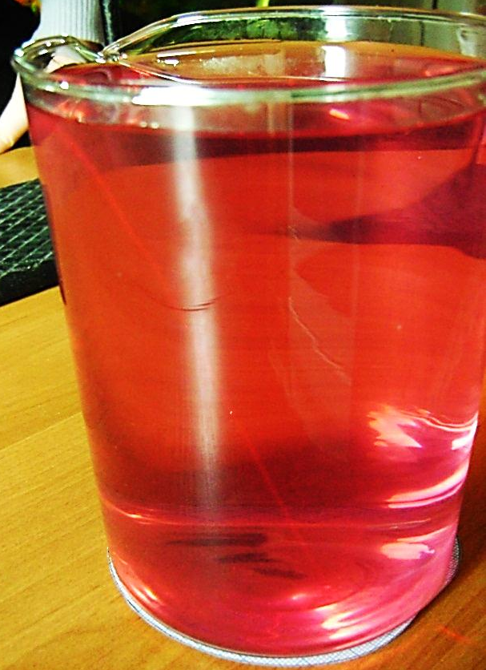
Рис. 1.3.1. Хід лазерного променя у винному суслі
Технологія виготовлення кожного типу вина має свої специфічні вимоги до стану зрілості винограду та його хімічного складу. Ступінь зрілості винограду характеризується певним співвідношенням цукру і кислот. В технологічній літературі по виноробству $[1,2]$ наведено таблиці користуючись якими можна робити висновки про цукристість розчину, знаючи його показник заломлення. Відомості про цукристість розчину дають можливість оцінити ступінь міцності отриманого винного сусла, його густину та вміст спирту.
Таблиця 1.3.1
Концентрація цукру в розчині
Цукристість,% | Показник заломлення | Щільність, при 20^{о}С  г/мл | Цукор,  г/дм³
10 | 1,348 | 1, 038 | 82,3
15 | 1,356 | 1,059 | 136,0
20 | 1,364 | 1,081 | 191,9
25 | 1,372 | 1,104 | 249,7
25 | 1,372 | 1,104 | 249,7
30 | 1,381 | 1,127 | 308,8
- Оцінка похибки.
У виготовленому приладі є тільки один вимірювальний елемент – міліметровий папір. Його абсолютна інструментальна похибка: Δ_{і} = ± 1 мм, а абсолютна похибка відліку Δ_{в} = 0,5 мм.
Максимальна абсолютна похибка прямих вимірів складається з абсолютної інструментальної похибки і абсолютної похибки відліку при відсутності інших похибок:
Δ = Δ_{і} + Δ_{в} = 1,5 мм
Формула для розрахунку відносної похибки отримана з формули для розрахунку показника заломлення:
$ε=\frac{Δd}{d}+\frac{Δh}{h}+\frac{Δ\left(d-l\right)}{d-l}$ (1.4.1)
За отриманою формулою оцінюється похибка вимірювань показника заломлення винного сусла:
$$ε=\frac{1,5}{90}+\frac{1,5}{140}+\frac{1,5}{61}=0,0166+0,0107+0,0246=0,0519; ɛ≈5,2\%$$
Абсолютна похибка:
$$∆n=n*ε$$
$$∆n=1,354*0,052=0,07$$
n=1,354±0,07

- Висновок
Запропонований експеримент може використовуватись при вивченні властивостей як рідин, так і їх розчинів на великих і малих об’ємах. Показник заломлення розчинів пропорційно пов'язаний з їх концентрацією, густиною, цукристістю та іншими технічними параметрами. Поєднання рефрактометричних вимірювань з визначенням інших фізико-хімічних властивостей досліджуваної речовини дозволяє аналізувати багатокомпонентні суміші, їх хімічний склад та використовувати отримані відомості для контролю за якістю технологічного процесу.
Простота експериментального обладнання, оперативність визначення показника заломлення дозволяє рекомендувати описаний метод для експрес-аналізу рідин в виробничих та лабораторних умовах, а також буде цікавим тим, кого приваблює фізичний експеримент.
СПИСОК ВИКОРИСТАНИХ ДЖЕРЕЛ
1.Витовтов А. А., Грузинів Е. В., Шленська Т. В. Фізико-хімічні властивості і методи контролю якості товарів: Учбова допомога. - СПб: ГИОРД, 2007. – 176с.
2.Ковалевський К.А., Сльозко Г.Ф., Ксенжук Н.І., Мамай О.І., Шанін О.Д. Технологія вина і обладнання виноробних підприємств. Курсове проектування: навчальний посібник. – Херсон: ХНТУ, 2009. – 368 с.
3.Мамай О.І.,Слезко Г.Ф., Стоянова О.В. Хімічний і технологічний контроль виноробства. – Видавництво «Інкос»,2004.-224с.
4.Романюк М. О., Крочук А. С., Пашук І. П. Оптика. — Л.: ЛНУ ім. Івана Франка, 2012. — 564 с.
ІНТЕРНЕТ-РЕСУРСИ:
http://uk.wikipedia.org/wiki/Показник заломлення.
https://uk.wikipedia.org/wiki/Рефрактометр.

